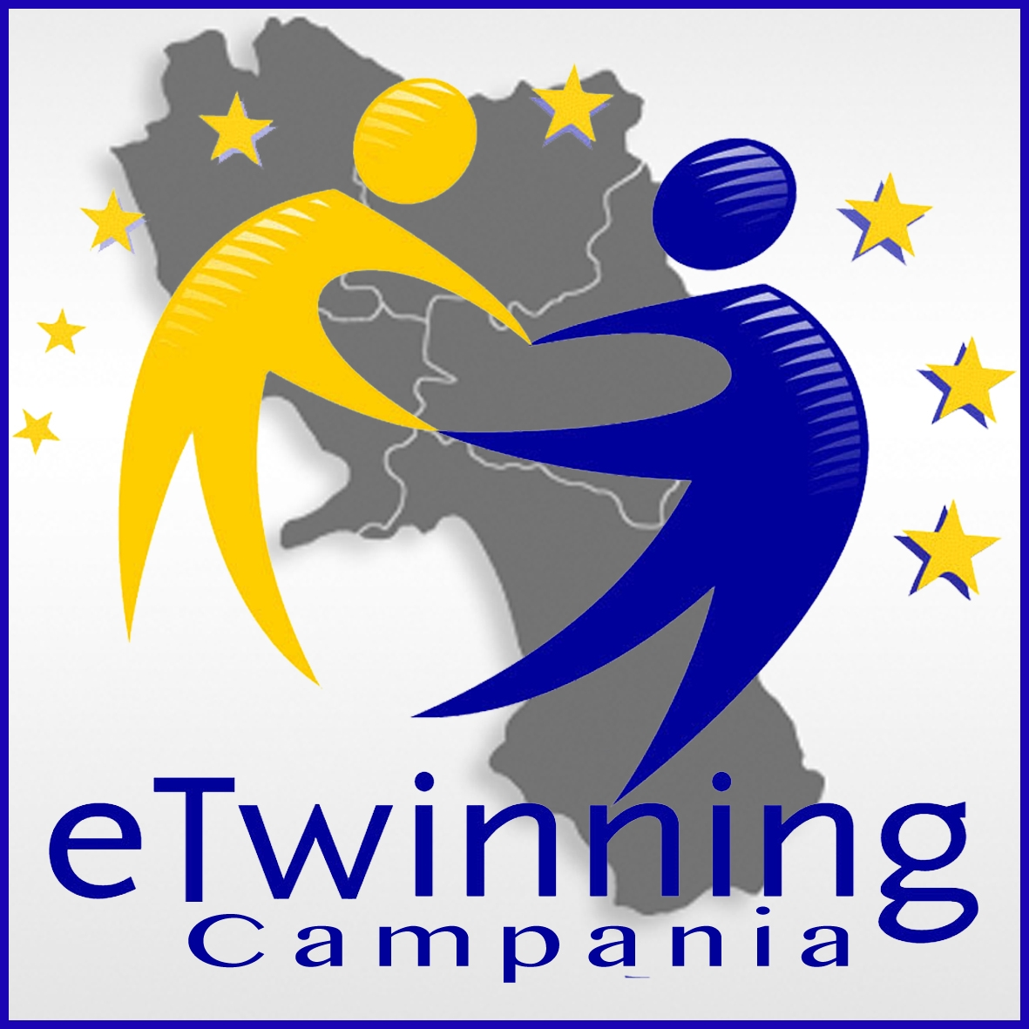

Seminario Regionale eTwinning

“SCHEDA DI ADESIONE”

COGNOME E NOME: ________________________________________________

QUALIFICA _________________________________________________________

IN SERVIZIO PRESSO ISTITUTO: ___________________________________________________

INDIRIZZO____________________________________________TEL_______________FAX___________

RECAPITO TELEFONICO PERSONALE: _______________________________

E-MAIL PERSONALE________________________________________________

Ordine di scuola:
Scuola dell’infanzia □

Scuola primaria □
Scuola secondaria di primo grado □

Scuola secondaria di secondo grado □

Materia di insegnamento: _____________________________________________________________

data__________________________

_____________________________
(firma)

Si prega di inviare via email all’indirizzo etwinning@liceogenovesi.it entro martedì 24 novembre 2015

